1. feladat: Többségi csoport (20 pont)
Egy osztály tanulói két különálló baráti csoportot alkotnak. Minden tanuló tudja, hogy ki tartozik az ő csoportjába. Az egyik csoportban biztosan többen vannak, mint a másikban, mert a tanulók száma páratlan. Az osztályfőnök szeretne kiválasztani egy tanulót, aki a többségi csoportba tartozik. Ezért kérdéseket tett fel néhány tanulónak, azt tudakolva, hogy X egy csoportba tartozik-e Y-nal? Minden kérdést és a rá adott választ X Y V hármasok formájában feljegyezte, ahol X és Y egy-egy tanuló sorszáma, a V pedig az I betű, ha a válasz szerint X és Y egy csoportban van, egyébként pedig az N betű. A kérdésekre adott válaszokat összegyűjtötte és ezt felhasználva akar kiválasztani egy tanulót a többségi csoportból.
- Határozd meg, hogy elegendő információval rendelkezik-e az osztályfőnök ahhoz, hogy biztosan meg tudjon nevezni egy tanulót a többségi csoportból!
- Ha az A. részfeladatra a válasz igenlő, akkor adj is meg egy tanulót, aki biztosan a többségi csoportban van!
Példa:
A tanulók száma: 9. 1 2 N, 4 5 I, 3 6 N, 7 8 I, 5 8 N
A. Igen
B. 9
- A tanulók száma: 5. 1 2 I, 3 4 I
- A tanulók száma: 5. 1 2 N, 3 4 N, 4 1 I
- A tanulók száma: 5. 3 1 I, 1 4 N, 2 5 I
- A tanulók száma: 7. 1 2 I, 3 4 I, 5 6 I,
- A tanulók száma: 7. 1 2 I, 3 2 I, 4 5 N
- A tanulók száma: 9. 1 2 I, 3 4 I, 5 6 N, 1 4 I
- A tanulók száma: 11. 1 2 N, 4 3 N, 1 4 I, 5 6 I, 7 8 I,
9 10 N, 9 1 I, 6 7 N
- A tanulók száma: 13. 1 2 I, 4 5 I, 3 10 N, 11 12 I, 10 13 I,
6 7 I, 8 9 N, 6 8 I, 3 4 I, 1 5 I, 11 13 I
2. feladat: REAL nyelv (19 pont)
A REAL nyelven a valós számok speciális formájúak lehetnek, amit az alábbi szintaxisábra ír le:
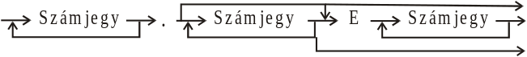
A. Add meg, hogy az alábbi számok szintaktikusan helyesek-e a fenti definíció szerint:

A1) 11.
A2) .111E1
A3) 11E11
A4) 1.11
A5) 1.E1
A6) 11
A7) 1.1E11

B. Rajzolj le annyiszor újra az ábrát, ahány esetben nem volt helyes a szám, s mindegyikbe rajzold be azt a nyilat, amitől az adott szám felírása helyes lesz!
C. Milyen, a programozási nyelvekben biztosan hibás számokat enged meg az alábbi két szintaxisábra, melyben az eredetihez képest a pontozott vonallal megadott nyilak az újak?
C1. 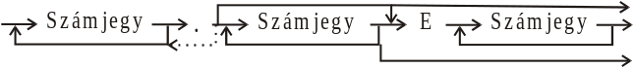
C2. 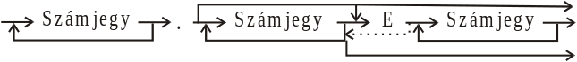
3. feladat: Szűrés (23 pont)
Az alábbi három algoritmus az egyetlen sort tartalmazó X szöveges állomány elemeit olvassa, s közülük bizonyosakat a Z szöveges állományba ír. Add meg, hogy melyik eljárás milyen elemeket, illetve milyen elemsorozatokat nem másol át a Z állományba!
Első: Második:
Nyit(X,Z) Nyit(X,Z); L:=igaz
Ciklus amíg nem Vége?(X) Ciklus amíg nem Vége?(X)
Olvas(X,c) Olvas(X,c)
Ha c≠' ' akkor Ír(Z,c) Ha c≠' ' vagy L akkor Ír(Z,c)
L:=c≠' '
Ciklus vége Ciklus vége
Zár(X,Z) Zár(X,Z)
Eljárás vége. Eljárás vége.
Harmadik:
Nyit(X,Z); L:=hamis
Ciklus amíg nem Vége?(X)
Olvas(X,c)
Ha c≠' ' vagy L
akkor Ír(Z,c)
L:=c≠' '
Ciklus vége
Zár(X,Z)
Eljárás vége.
4. feladat: Huffman kód (16 pont)
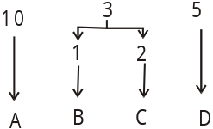A karakterek kódja nem minden kódrendszerben áll ugyanannyi bitből. A Huffman kód például úgy készül, hogy leszámoljuk minden betű gyakoriságát a szövegben, a betűket sorba rendezzük gyakoriság alapján, majd ennek alapján a következő algoritmus alapján, mindig a két legkisebb gyakoriságértékűt összevonva, rendelünk hozzá kódokat, és utána újra sorba rendezve gyakoriság szerint.
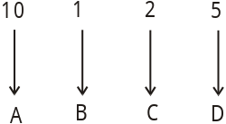A kezdőhelyzet: Az 1. lépés után:

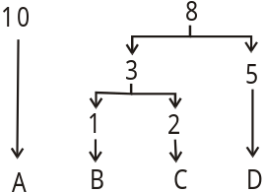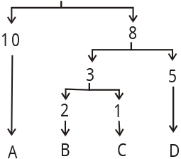
A 2. lépés után: Az utolsó lépés után:

Ezután a karakterkódokat a következőképpen osztjuk ki: az ábrán balra haladva a kód végére 0-t írunk, jobbra haladva pedig 1-et. Így a négy karakter kódja: ’A’ – 0, ’B’ – 100, ’C’ – 101, ’D’ – 11.
Legyen a szövegben összesen nyolcféle jel: 'a', 'b', 'c', 'd', 'e', 'f', 'g', 'h'; a következő gyakoriságokkal:
'a' → 40, 'c' → 10, 'e' → 8, 'g' → 5,
'b' → 20, 'd' → 8, 'f'' → 5, 'h' → 4.
Rajzold le lépésenként az ábrákat, majd add meg, hogy melyik betűnek mi lesz a kódja!
A kezdőhelyzet: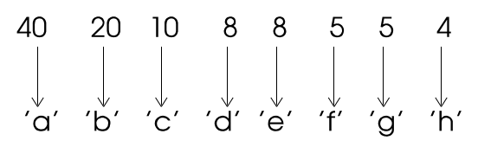
5. feladat: FURA nyelv (20 pont)
A FURA nyelvben (a szokásos kettes számrendszer helyett) három jelet (A, B és C betű) használnak a szavak leírására. Mivel ez egy mesterséges nyelv, a szavakat szigorú szabályok betartásával hozzák létre.
A kiinduló szó mindig az ABB szó.
Bármely A-val kezdődő szó A mögötti része megduplázható (Ax..y szóból Ax..yx..y alkotható).
Szó végi B betű helyébe C írható.
BC szó helyére BBCC írható.
BC szó törölhető.
BCB szó helyére BB írható.
A. A FURA nyelv szavai-e az AC, ABBCC, ABCCC, ABBBBBB szavak? Amelyik igen, arra add meg, hogy milyen szabályok alkalmazásával kapható az ABB szóból!
B. Fogalmazd meg, milyen szabályoknak kell teljesülnie egy szóra, hogy a FURA nyelv szava legyen!
Példa:
ABBBBCC szava a FURA nyelvnek, mert ABB ⇒ ABBBB⇒ ABBBC ⇒ ABBBBCC
Elérhető összpontszám: 100 pont

